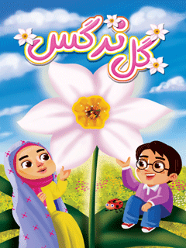

گل نرگس


ghaemiyeh.com

فهرست مطالب
مشخصات کتاب 4
اشاره 4
مادر مهربان: قسمت اول 6
مادر مهربان: قسمت دوم 7
مادر مهربان قسمت سوم 8
مادر مهربان: قسمت چهارم 9
مادر مهربان : قسمت پنجم 10
ساعت 11
جانشینی 12
زیبایی ها 13
كلاس 14
رنگین کمان 15
یادگاری 16
تابلو 17
روزها 18
پاسخنامه 19

مشخصات کتاب
‏سرشناسه : یوسفیان، محمد، ‏‫۱۳۴۸ - ‏
‏عنوان و نام پديدآور : گل نرگس/ نویسندگان محمد یوسفیان ، محمدحسن مهدوی‌نیا ؛ تصویرگر احسان سلیمانی.
‏مشخصات نشر : قم: حوزه علمیه قم، مرکز تخصصی مهدویت، ‏‫ ۱۳۹۷ .‬
‏مشخصات ظاهری : ‏‫۱۶ ص.‬: مصور (رنگی) .
‏شابک : ‏‫۲۵۰۰۰ ریال‬:‏‫‭978-600-8372-27-1
‏وضعیت فهرست نویسی : فیپا
‏يادداشت : گروه سنی:ب، ج.
‏موضوع : محمدبن حسن ‏‫(عج)‬‬، امام دوازدهم، ‏‫۲۵۵ق. -‏‏‬‬ -- سرگذشتنامه
‏موضوع : Muhammad ibn Hasan, Imam XII -- Biography
‏موضوع : ن‍رج‍س‌ خ‍ات‍ون‌(س‌)
‏موضوع : داستان‌های مذهبی
Religious fiction
مهدویت -- انتظار
‏Mahdism‏ -- Waiting*‏
سرگرمی‌ها -- جنبه‌های مذهبی
Amusements -- ‪‪ Religious aspects‪
‏شناسه افزوده : مهدوی‌نیا، سیدمحمدحسن
‏شناسه افزوده : سلیمانی، احسان، ‏‫۱۳۶۸‏-‬، تصویر‌گر
‏شناسه افزوده : حوزه علمیه قم. مرکز تخصصی مهدویت
‏رده بندی دیویی : ‭‮دا‬۲۹۷/۹۵۹‬‭ ی۸۵گ ۱۳۹۶‬
‏شماره کتابشناسی ملی : ۵۱۲۹۱۸۷
‏اطلاعات رکورد کتابشناسی : فیپا

اشاره
به نام خداوند بخشنده مهربان
گل نرگس
محمد یوسفیان
سید محمد حسن مهدوی نیا

مادر مهربان: قسمت اول
قرار بود آن بانوی بزرگوار که اهل روم بود با عموزاده اش ازدواج کند چند بار جشن باشکوهی در قصر توسط امپراطور که پدر بزرگش بود، برگزار شد ولی هر دفعه حادثه ای اتفاق افتاد و جشن عروسی انجام نگرفت.
مدتی بعد جنگی میان مسلمانان و رومی ها صورت گرفت که او در آن جنگ به دست مسلمانان اسیر شد و به عراق آورده شد
آن بانوی بزرگوار را در روم به چه نامی صدا میزدند؟ در صفحه آخر پیدا کن .

مادر مهربان: قسمت دوم
در عراق امام هادی علیه السلام شخصی را به سویش فرستادند تا او را به خانه ایشان بیاورد. بعد از آن که با اسلام آشنا شد، با امام حسن عسکری علیه السلام ازدواج کرد.
او با اینکه در کنار امام یازدهم احساس راحتی و آرامش می کرد اما بعضی وقت ها سربازان حکومتی به خانه ی آنها حمله می کردند. فرماندهی آنها می گفت: همه جا را خوب بگردید، در
این خانه هیچ پسر بچه ای نباید به دنیا بیاید...
همسر امام عسکری علیه السلام وقتی وارد خانه امام شد، به چه نامی صدایش می زدند؟

مادر مهربان قسمت سوم
یک شب عمه ی امام حسن عسکری علیه السلام به خانه ام-ام آمده بود هنگام رفتن امام او را صدا زدند و فرمودند: عمه جان امشب اینجا بمان ، امشب آخرین امام و فرستاده ی خدا روی زمین به دنیا می آید
عمه خانم که فهمید قرار است این نوزاد توسط آن بانوی بزرگوار به دنیا بیاید خیلی خوشحال شد.
به ایشان احترام گذاشت و گفت : دخترم ، امشب خداوند بزرگ ، به تو پسری خواهد داد که سرور دنیا و آخرت خواهد بود.
نام عمه ی امام عسکری علیه السلام را در صفحه آخر پیدا کن

مادر مهربان: قسمت چهارم
در آن شب، با آنکه دشمنان ظالم و ستمگر دوست نداشتند امام مهدی علیه السلام به دنیا بیایند، اما ایشان مثل حضرت موسی علیه السلام مخفیانه به دنیا آمدند و خانواده ی امام حسن
عسكرى علیه السلام و شیعیان و فرشته ها خوشحال شدند و به یکدیگر تبریک گفتند.
شبی که امام مهدی علیه السلام به دنیا آمدند را در صفحه آخر پیدا کن

مادر مهربان : قسمت پنجم
بعد از پنج سال امام مهدی علیه السلام از طرف خداوند به مقام امامت رسیدند ما الان در زمان امامت ایشان هستیم و هر سال روز تولدشان جشن باشکوهی برگزار می کنیم و منتظریم تا فرشته ی ،بزرگ از طرف خدا، خبر خوب ظهورشان را به گوش همه ی ما برساند.
ای خدای مهربان هرچه زودتر امام مهربان ما را برسان.
آمین یا رب العالمین.
نام فرشته ای که مژدهی ظهور امام زمان علیه السلام را از طرف خدا می دهد، در صفحه آخر پیدا کن

ساعت
عقربه ی ساعت شمار را روی محل تولد امام زمان علیه السلام و عقربه ی دقیقه شمار را روی محل ظهور امام زمان علیه السلام قرار دهید. ساعت به دست آمده را در صفحه آخر پیدا کنید.
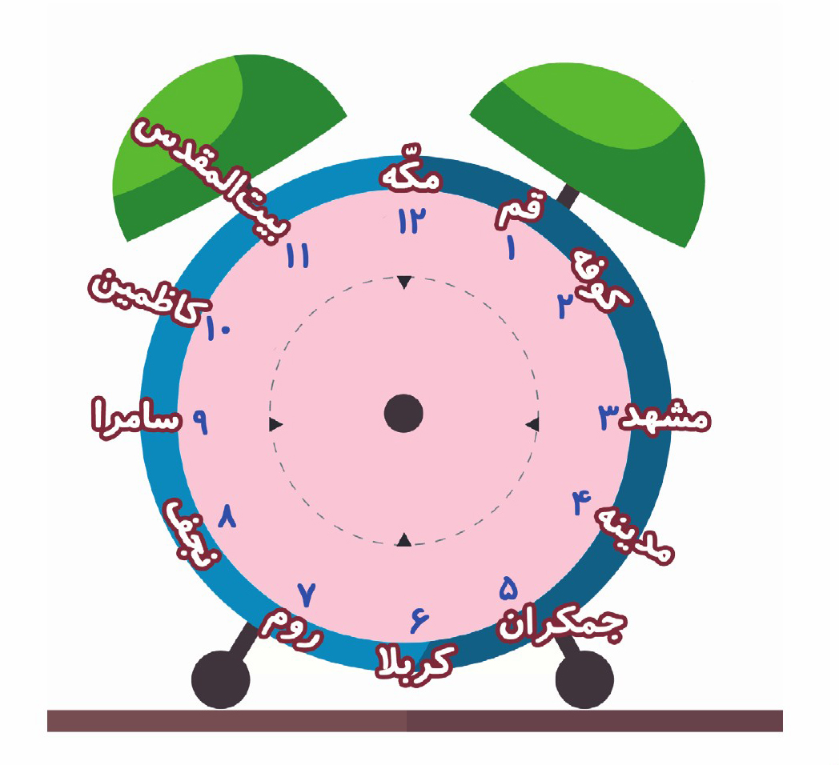
بچه های منظم، خوب است بدانید عدد به دست آمده سالروز امامت امام مهدی علیه السلام در ماه ربیع الاول است.

جانشینی
عددهای همرنگ را به ترتیب به هم وصل کنید تا یکی از القاب امام زمان علیه السلام به دست بیاید آن را در صفحه آخر پیدا کنید.
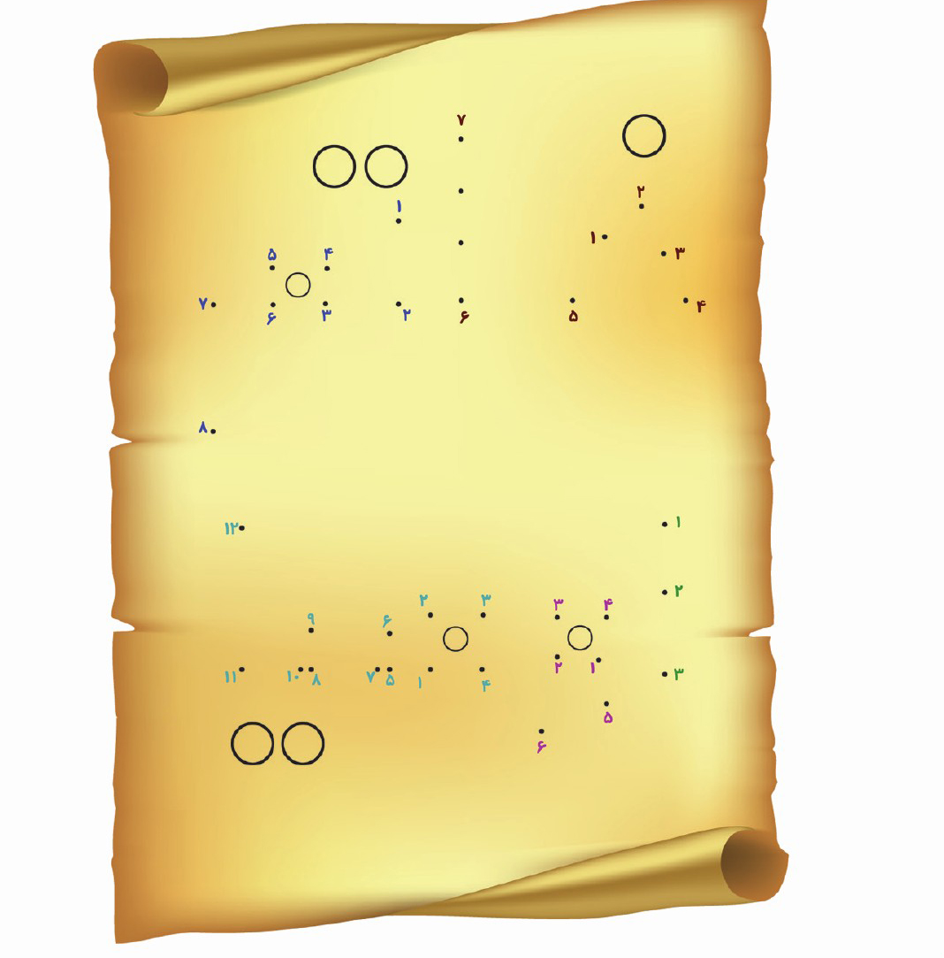
این لقب به معنای این است که امام زمان علیه السلام آخرین جانشین پیامبر و آخرین امام هستند.

زیبایی ها
تصویر زیر زیبایی های زمان ظهور امام زمان علیه السلام را نشان میدهد یکی از زیباییها در تصویر نیامده، آن را در صفحه آخر پیدا کنید.
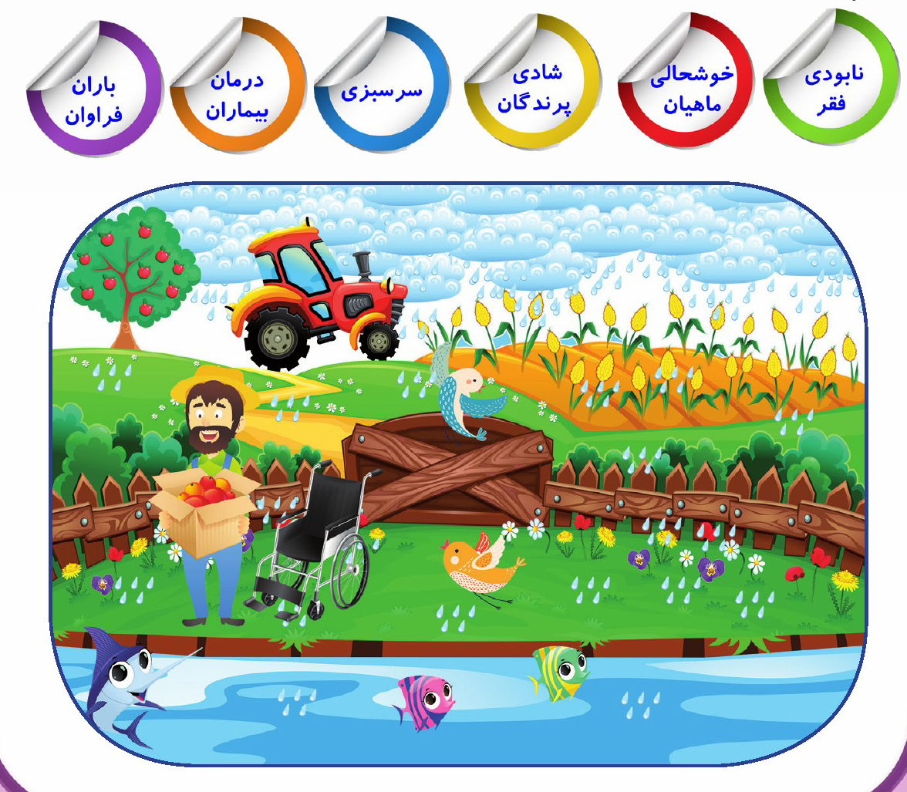
وقتی امام زمان علیه السلام بیاید خیلی اتفاقات خوب میافتد و جهان زیبا میشود.

كلاس
جدول شگفت انگیز زیر را حل کنید تا با یکی از سخنان زیبای امام خمینی (ره) آشنا شوید.
جدول را طوری حل کنید که در خانه های عمودی و افقی و مربع های کوچک 44 کلمات تکراری نباشد.
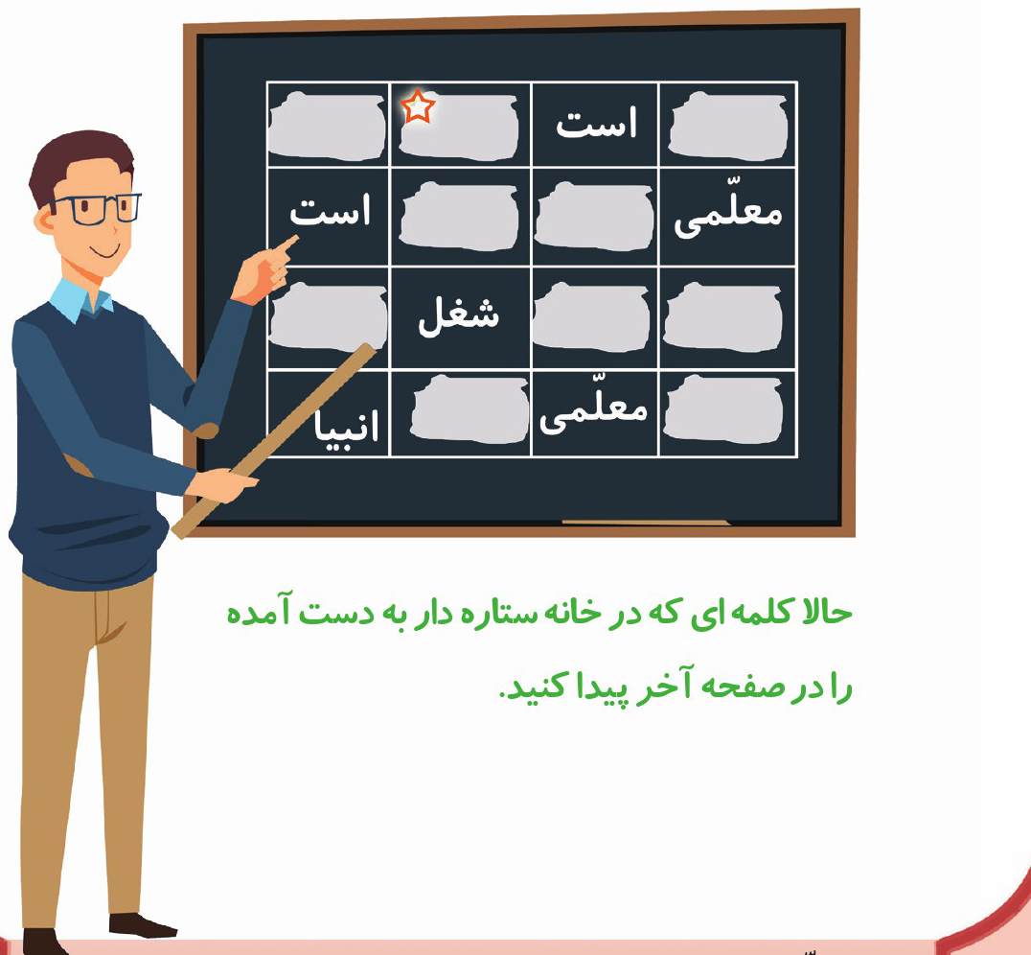
حالا کلمه ای که در خانه ستاره دار به دست آمده را در صفحه آخر پیدا کنید .
معلمی و راهنمایی انسان ها یکی از مسئولیتهای پیامبران و امامان است. به خاطر همین باید به معلم احترام گذاشت.

رنگین کمان
حروف تکراری هر ردیف را در رنگین کمان زیر خط بزنید و حروف باقی مانده را از بالا به پایین به هم وصل کنید تا یکی از لقبهای امام زمان علیه السلام به دست بیاید. آن را در صفحه آخر پیدا کنید.
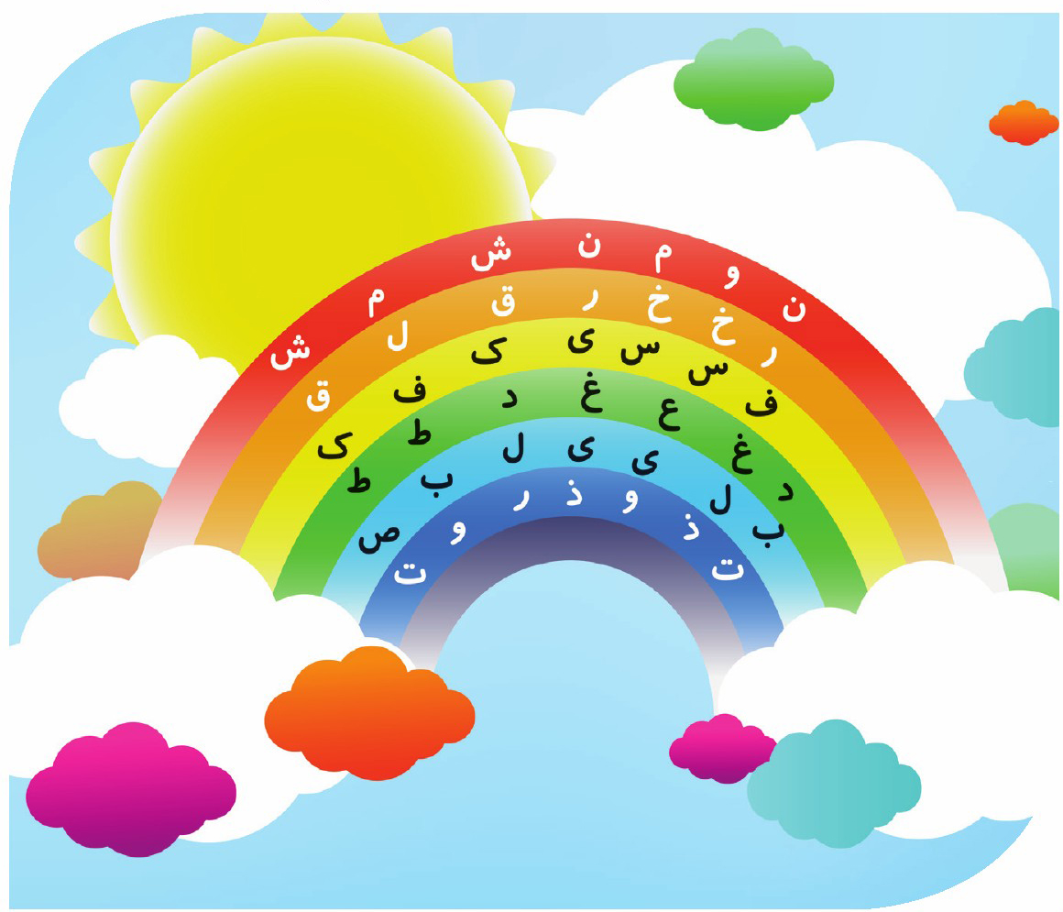
امام زمان علیه السلام اسم و لقبهای زیادی دارند از جمله لقبهای مشهور آن حضرت مهدی ، صاحب الزمان ، قائم ، حجت، بقیة الله ، منصور .....

یادگاری
وقتی امام زمان علیه السلام ظهور میکنند بعضی از یادگاری های با ارزش پیامبران را به همراه دارند ، آن یادگاریها را به اسم پیامبر مربوطه وصل کنید و پیامبر باقی مانده را در صفحه آخر پیدا کنید.
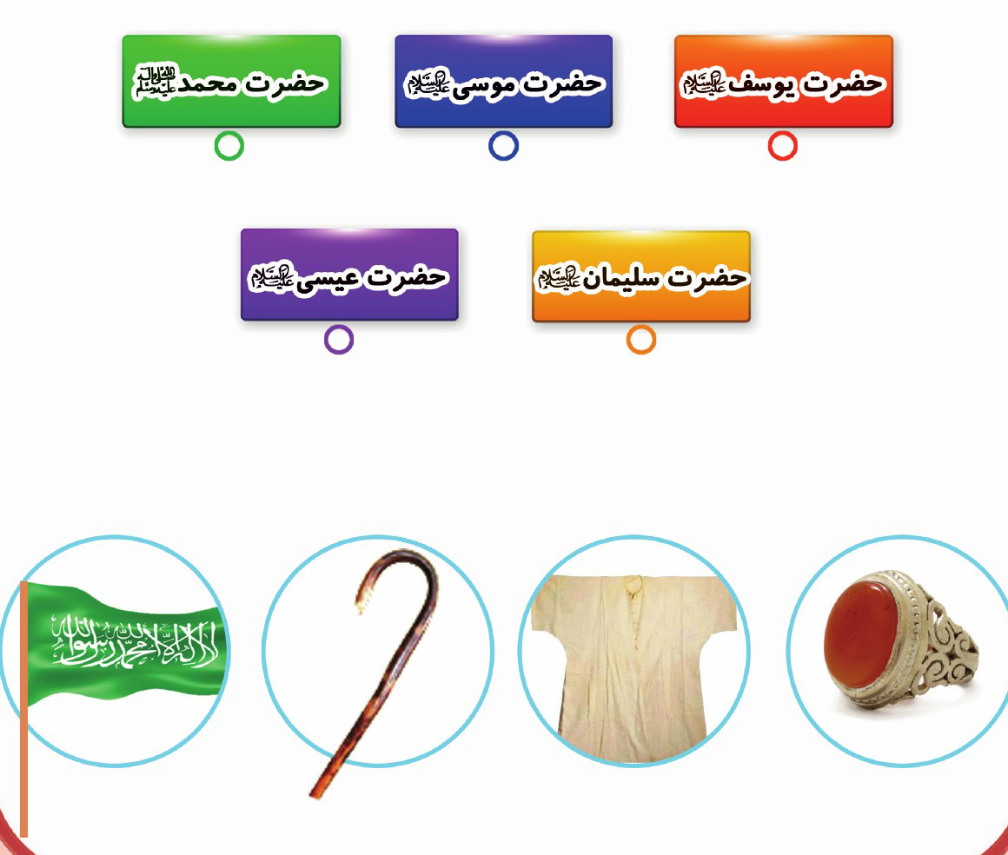
امام زمان علیه السلام همه ی خوبیها ، دانش و معجزات پیامبران و امامان قبل از خود را همراه خود دارد.

تابلو
جملات زیر از آخر به اول نوشته شده است ، آنها را بخوانید و عدد جمله ی نادرست را در صفحه آخر پیدا کنید.
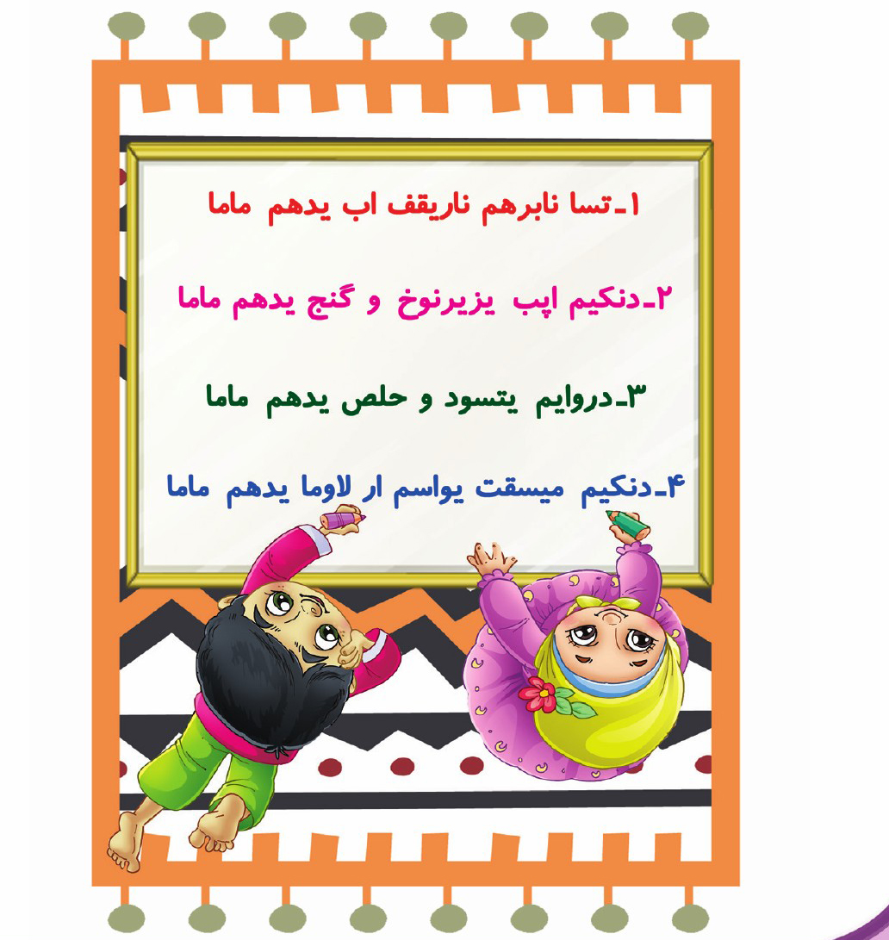
دشمنان اسلام میخواهند امام زمان مهربانمان را خشن و ترسناک معرفی کنند؟

روزها
در جاهای خالی یکی از وقتهای مناسب را قرار دهید. کدام یک از وقتها باقی میماند آن را در صفحه آخر پیدا کنید.
1-منتظران و دوستداران امام زمان علیه السلام روزهای.... به یاد ایشان دعای ندبه میخواند.
2۔ ...... روز ولادت امام زمان علیه السلام است و بزرگترین جشن تولد جهان برگزار می شود .
3-....... شبی است در ماه رمضان که همه فرشته ها بر امام زمان علیه السلام فرود می آیند.
4- امام زمان علیه السلام هر سال در روز ....... حتما در میان حاجیها در عرفات حضور دارند.
5- امام حسن عسکری علیه السلام پدر امام زمان علیه السلام در ............ در مدینه به دنیا آمدند.
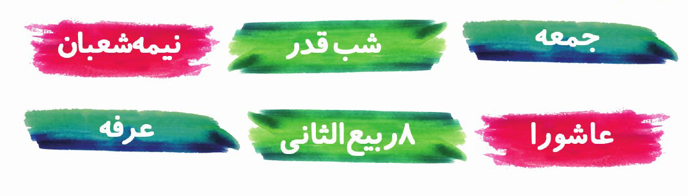
چه خوب است هر روز به یاد امام زمان علیه السلام باشیم اما بعضی از روزها و مکانها در توجه به امام زمان علیه السلام ویژگی خاصی دارد.

پاسخنامه
پاسخ پرسشهای پیک را در بادکنکهای زیر پیدا کنید و عدد بالای آن را در جدول پایین یادداشت کنید .
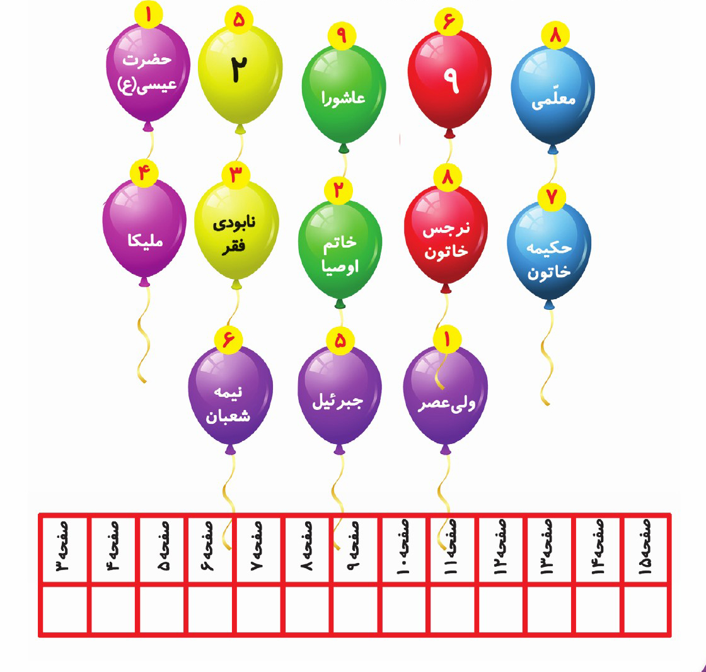
حالا عدد 13 رقمی بدست آمده را همراه شماره اختصاصی پشت جلد به شماره 30007059141414 پیامک کنید.
شماره اختصاصی* عدد 13 رقمی

ghaemiyeh.com

